Безопасность детей в Интернете

Памятка для родителей

Google Family Link — официальный родительский контроль на телефоне Android
До недавнего времени на Android телефонах и планшетах функции родительского контроля были ограничены: частично их можно было настроить во встроенных приложениях, таких как Play Маркет, YouTube или Google Chrome, а что-то более серьезное было доступно лишь в сторонних приложениях, о чем подробно в инструкции Родительский контроль Android. Теперь же появилось официальное приложение Google Family Link для реализации ограничений использования телефона ребенком, отслеживания его действий и местоположения.
В этом обзоре о том, как настроить Family Link для установки ограничений на Android устройстве ребенка, о доступных функциях отслеживания действий, геопозиции и некоторая дополнительная информация. Правильные шаги по отключению родительского контроля описаны в конце инструкции. Если вам не требуется установка ограничений и запретов, а нужно лишь иметь возможность получить положение ребенка или родственника на карте, для этих целей есть другое приложение от Goolge, подробнее: Как узнать местоположение друзей и родственников на Android. Также может быть полезно: Родительский контроль на iPhone, Родительский контроль в Windows 10.
Включение родительского контроля Android с помощью Family Link
Сначала о требованиях, которые должны быть соблюдены, чтобы можно было выполнить последующие действия по настройке родительского контроля:
• Телефон или планшет ребенка должен иметь Android 7.0 или более новую версию ОС. На официальном сайте сообщается, что есть некоторые устройства с Android 6 и 5, которые также поддерживают работу, однако конкретные модели не указаны.
• Устройство родителя может иметь любую версию Android, начиная с 4.4, также возможно управление с iPhone или iPad.
• На обоих устройствах должна быть настроена учетная запись Google (если у ребенка аккаунт не заведен, создайте его заблаговременно и войдите под ним на его устройстве), также потребуется знать пароль от неё.
• При настройке оба устройства должны быть подключены к Интернету (не обязательно к одной сети).
Если все указанные условия соблюдены, можно приступать к настройке. Для неё нам потребуется доступ сразу к двум устройствам: с которого будет осуществляться контроль и которое будет контролироваться.
Шаги по настройке будут следующими (некоторые незначительные шаги, наподобие «нажмите далее» пропущены, иначе бы их получилось слишком много):
1. На устройство родителя установите приложение «Google Family Link (для родителей)», скачать его можно из Play Маркет. Если вы устанавливаете его на iPhone/iPad, в App Store есть только одно приложение Family Link, устанавливаем его. Запустите приложение и ознакомьтесь с несколькими экранами возможностей родительского контроля.
- . 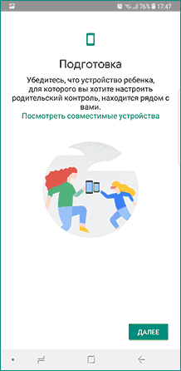 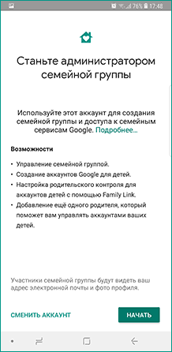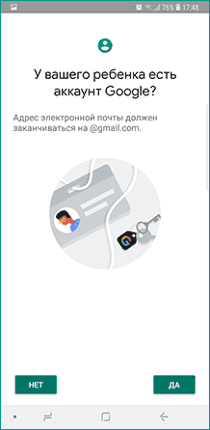
- На вопрос «Кто будет пользоваться этим телефоном» нажмите «Родитель». На следующем экране — Далее, а затем, на запрос «Станьте администратором семейной группы» нажмите «Начать».
- Ответьте «Да» на запрос о том, есть ли у ребенка аккаунт Google (ранее мы договорились, что он уже есть).
- На экране отобразится запрос «Возьмите устройство вашего ребенка», нажмите «Далее», на следующем экране будет показан код настройки, оставьте ваш телефон открытым на этом экране
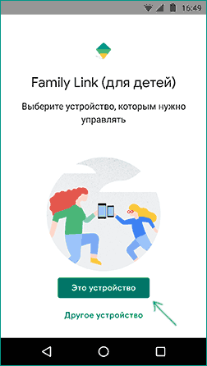
- Возьмите телефон вашего ребенка и скачайте из Play Маркет Google Family Link для детей.
- Запустите приложение, на запрос «Выберите устройство, которым нужно управлять» 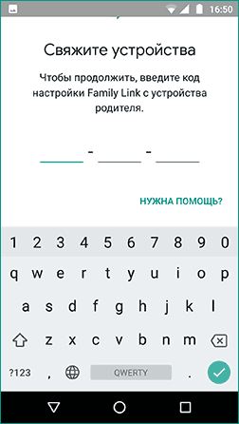
- Укажите код, отображаемый на вашем телефоне.
- Введите пароль от учетной записи ребенка, нажмите «Далее», а затем — «Присоединиться».
- На устройстве родителя в этот момент появится запрос «Хотите настроить родительский контроль для этого аккаунта»? Отвечаем утвердительно и возвращаемся к устройству ребенка.
- 10. Ознакомьтесь с тем, что сможет осуществлять родитель с помощью родительского контроля и, если вы согласны, нажмите «Разрешить». Включите менеджер профилей Family Link Manager (кнопка может быть внизу экрана и невидима без прокрутки, как у меня на скриншоте).
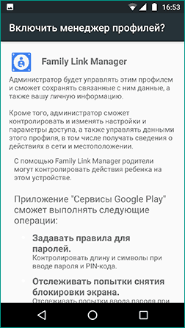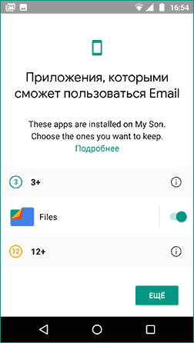
- Задайте имя для устройства (как оно будет отображаться у родителя) и укажите разрешенные приложения (затем можно будет изменить).
- На этом настройка как таковая завершена, после еще одного нажатия «Далее» на устройстве ребенка появится экран с информацией о том, что именно могут отслеживать родители.
На устройстве родителя на экране «Фильтры и настройки управления» выберите «Настроить родительский контроль» и нажмите «Далее» для настройки основных параметров блокировок и других параметров.
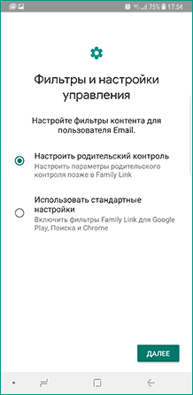
- Вы окажетесь на экране с «плитками», первая из которых ведет к настройкам родительского контроля, остальные — сообщают основную информацию об устройстве ребенка.
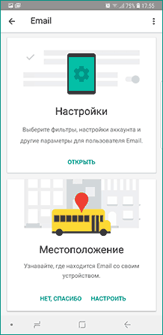
После настройки на электронную почту родителя и ребенка придет несколько писем с описанием основных функций и особенностей функционирования Google Family Link, рекомендую ознакомиться.
Несмотря на обилие этапов, сама по себе настройка не представляет сложностей: все шаги описаны по-русски в самом приложении и на этом этапе полностью понятны. Далее об основных доступных настройках и их значении.
Настройка родительского контроля на телефоне
В пункте «Настройки» среди параметров родительского контроля для Android телефона или планшета в Family Link вы найдете следующие разделы:

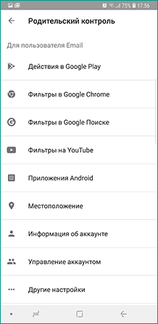
Действия Google Play — установка ограничений на контент из Play Маркет, включая возможную блокировку установки приложений, скачивания музыки и других материалов.
Фильтры Google Chrome, фильтры в Google поиске, фильтры на YouTube — настройка блокировки нежелательного контента.
Приложения Android — разрешение и запрет запуска уже установленных приложений на устройстве ребенка.
Местоположение — включение отслеживания местоположения устройства ребенка, информация будет отображаться на главном экране Family Link.
Информация об аккаунте — сведения об учетной записи ребенка, а также возможность остановить контроль (Stop supervision).
Управление аккаунтом — информация о возможностях родителя по управлению устройство, а также возможность остановить родительский контроль. На момент написания обзора почему-то на английском языке.
Некоторые дополнительные настройки присутствуют на основном экране управления устройством ребенка:
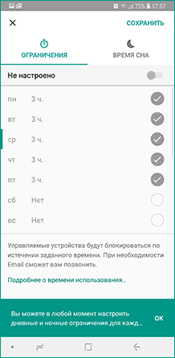
Время использования — здесь можно включить ограничения по времени использования телефона или планшета ребенком по дням недели, также можно задать время сна, когда использование недопустимо.
• Кнопка «Настройки» на карточке с именем устройства позволяет включить отдельные ограничения для конкретного устройства: запрет добавления и удаления пользователей, установки приложений из неизвестных источников, включения режима разработчика, а также изменить разрешения приложений и точность определения местоположения. На этой же карточке есть пункт «Воспроизвести сигнал», чтобы заставить звонить потерянное устройство ребенка.
Дополнительно, если с экрана родительского контроля для конкретного члена семьи перейти на уровень «выше», к управлению семейной группой, в меню вы сможете обнаружить запросы на разрешения от детей (если таковые отправлялись) и полезный пункт «Родительский код», который позволяет разблокировать устройство ребенка без доступа к интернету (коды постоянно обновляются и имеют ограниченный срок действия).
В разделе меню «Семейная группа» можно добавить новых членов семьи и настроить родительский контроль и для их устройств (также можно добавить дополнительных родителей).
Возможности на устройстве ребенка и отключение родительского контроля
У ребенка в приложении Family Link не так много функциональности: можно узнать, что именно могут видеть и делать родители, ознакомиться со справкой.

- 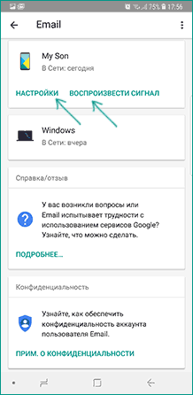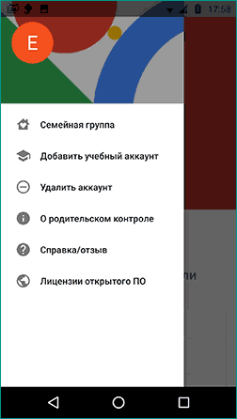

- Важный пункт, доступный ребенку — «О родительском контроле» в главном меню приложения. Здесь, среди прочего:
- • Подробное описание возможностей родителей по установке ограничений и отслеживанию действий.
- • Советы о том, как убедить родителей изменить настройки, если ограничения оказались драконовскими.
- • Возможность отключить родительский контроль (дочитайте до конца, прежде чем негодовать), если он был установлен без вашего ведома и не родителями. При этом происходит следующее: родителям отправляется уведомление об отключении родительского контроля, а все устройства ребенка полностью блокируются на 24 часа (разблокировать можно только с контролирующего устройства или по прошествии указанного времени).
- На мой взгляд, реализация отключения родительского контроля реализована грамотно: она не дает преимуществ, если ограничения были действительно установлены родителями (они их вернуть в течение 24 часов, а в это время пользоваться устройством не получится) и дает возможность избавиться от контроля, если он был настроен посторонними лицами (им для повторной активации потребуется физический доступ к устройству).
- Напомню, что родительский контроль можно отключить с управляющего устройства в настройках «Управление аккаунтом» без описанных ограничений, правильный путь отключения родительского контроля, позволяющий избежать блокировок устройства:
- 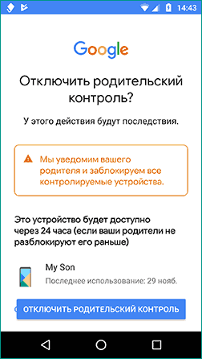
- Оба телефона подключены к интернету, на телефоне родителя запускаем Family Link, открываем устройство ребенка и заходим в управление аккаунтом.
- 2. Отключаем родительский контроль внизу окна приложения.
- 3. Ждем, когда на почту ребенка придет сообщение о том, что родительский контроль отключен.
- 4. Далее можем выполнять другие действия — удалять само приложение (лучше сначала с телефона ребенка), удалять его из семейной группы.
- Дополнительная информация
- Реализация родительского контроля для Android в Google Family Link — наверное, лучшее решение такого рода для данной ОС, необходимость использования сторонних средств отпадает, доступны все необходимые опции.
- Также учтены возможные уязвимости: нельзя удалить учетную запись с устройства ребенка без разрешения родителя (это позволило бы «выйти» из-под контроля), при отключении определения местоположения оно автоматически включается снова.
- Замеченные недостатки: некоторые опции в приложении не переведены на русский язык и, что даже более важно: нет возможности установки ограничений на отключение Интернета, т.е. ребёнок может отключить Wi-Fi и мобильный интернет, в результате ограничения останутся в действии, но местоположение отследить не удастся (встроенные средства iPhone, например, позволяют запретить отключение Интернета).
- Внимание, если телефон ребенка заблокировался и не удается разблокировать его, обратите внимание на отдельную статью: Family Link — устройство было заблокировано.
